第三次作業

1. 情境：使用pi權限，將 words 傳到/home/pi 內，找出所有包含字串 seismic 的行列。
把這些行列的結果，依照原來的次序，拷貝到/tmp/lines.txt 內。在/tmp/lines.txt內部應存有空行，以及所有拷貝過來的行列，其內容應該跟/home/pi/words內的原文一模一樣。

使用此指令檢查: # cat -n /tmp/lines.txt (24筆)
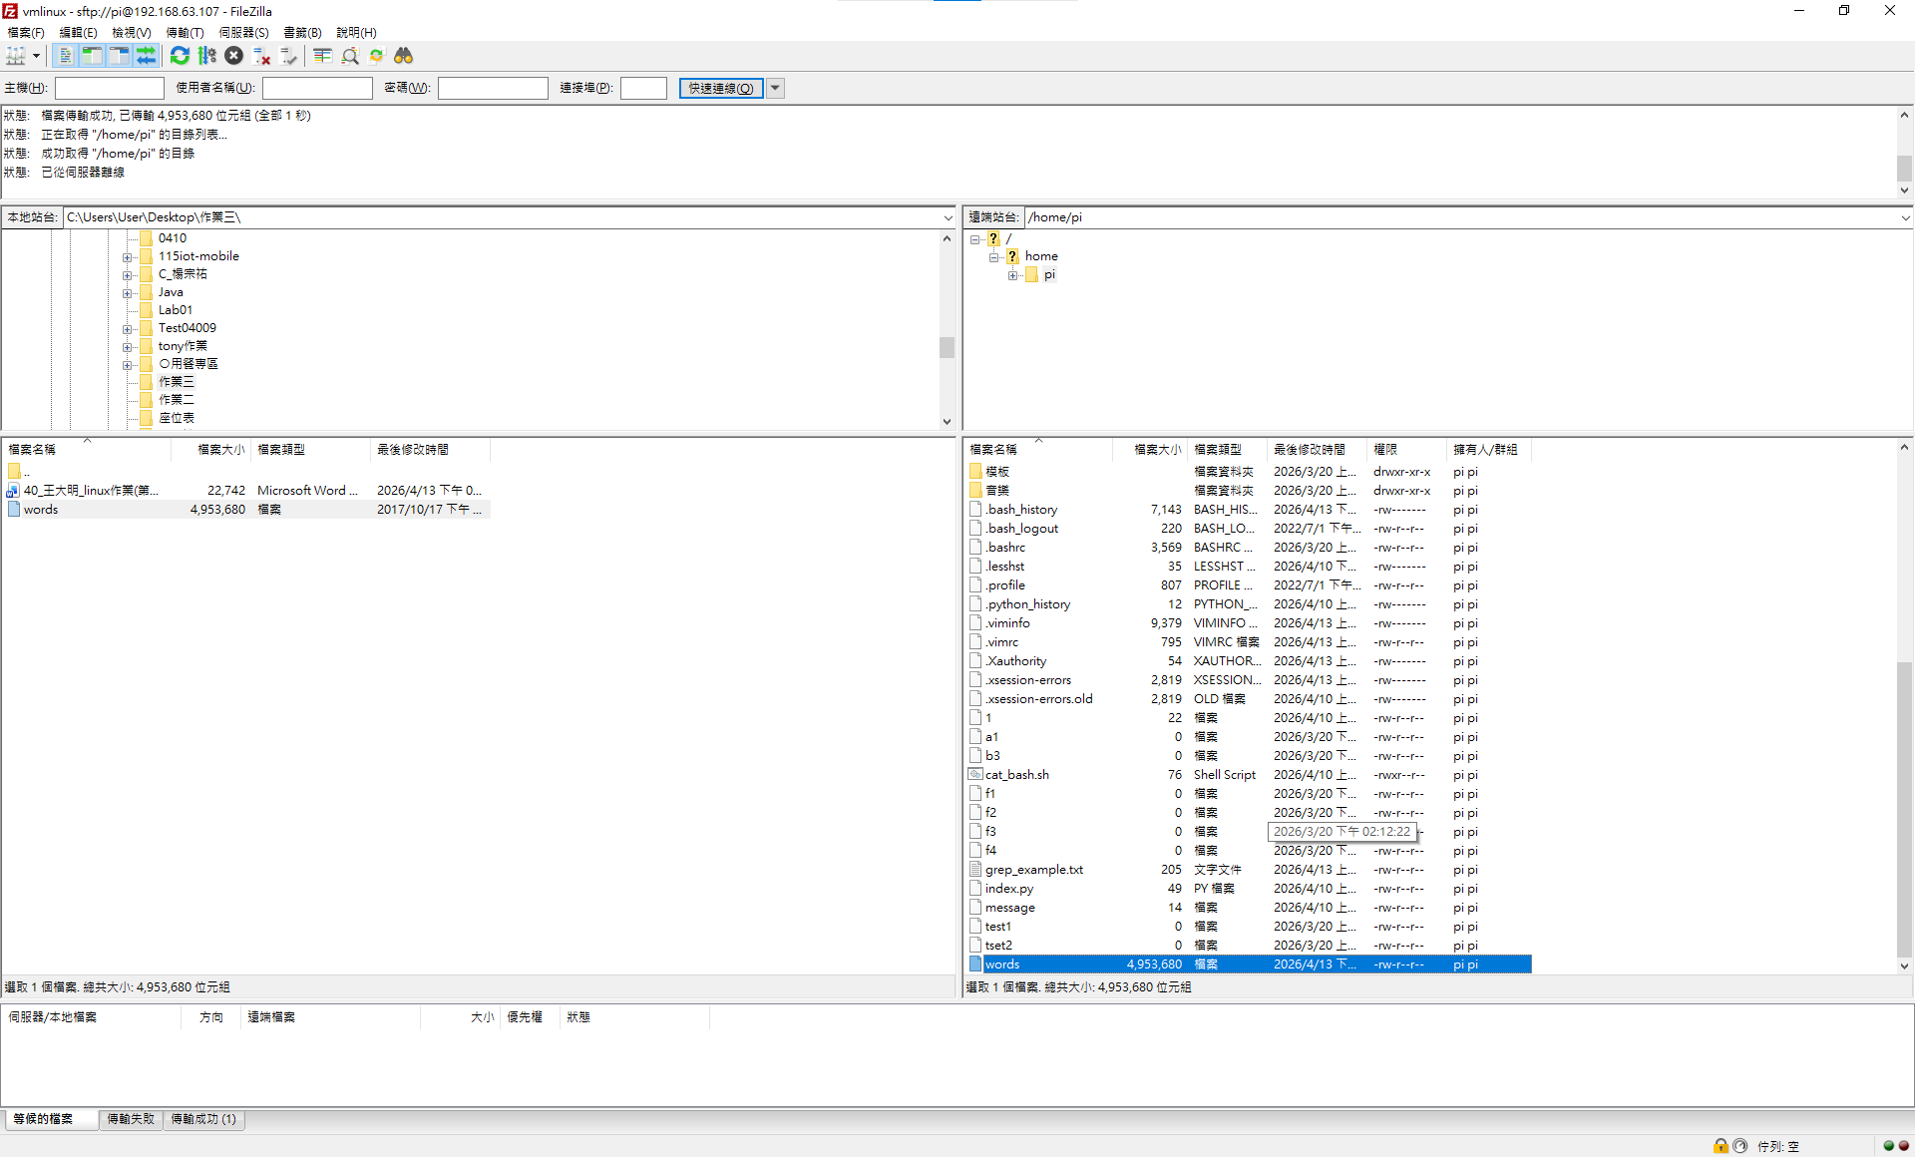
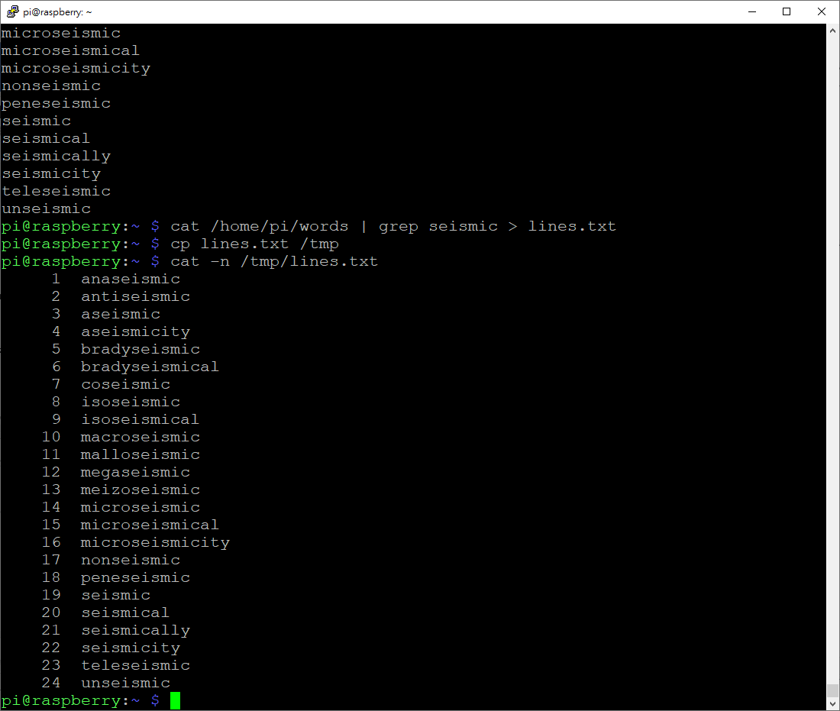

2、建立用戶帳戶
- 建立 manager 的 Group
- 建立 natasha 用戶，屬 manager 群組，這個組是該用戶的從屬組
- 建立 harry 用戶，屬 manager 群組，這個組是該用戶的從屬組
- 建立 sarah 用戶，在系統中沒有可交互的 shell，且不是 manager 成員
- 上面三位用戶密碼都要設置為 thuctive
使用此指令檢查:
# sudo cat /etc/passwd | grep –E ‘natasha|harry|sarah’
# sudo cat /etc/group | grep manager

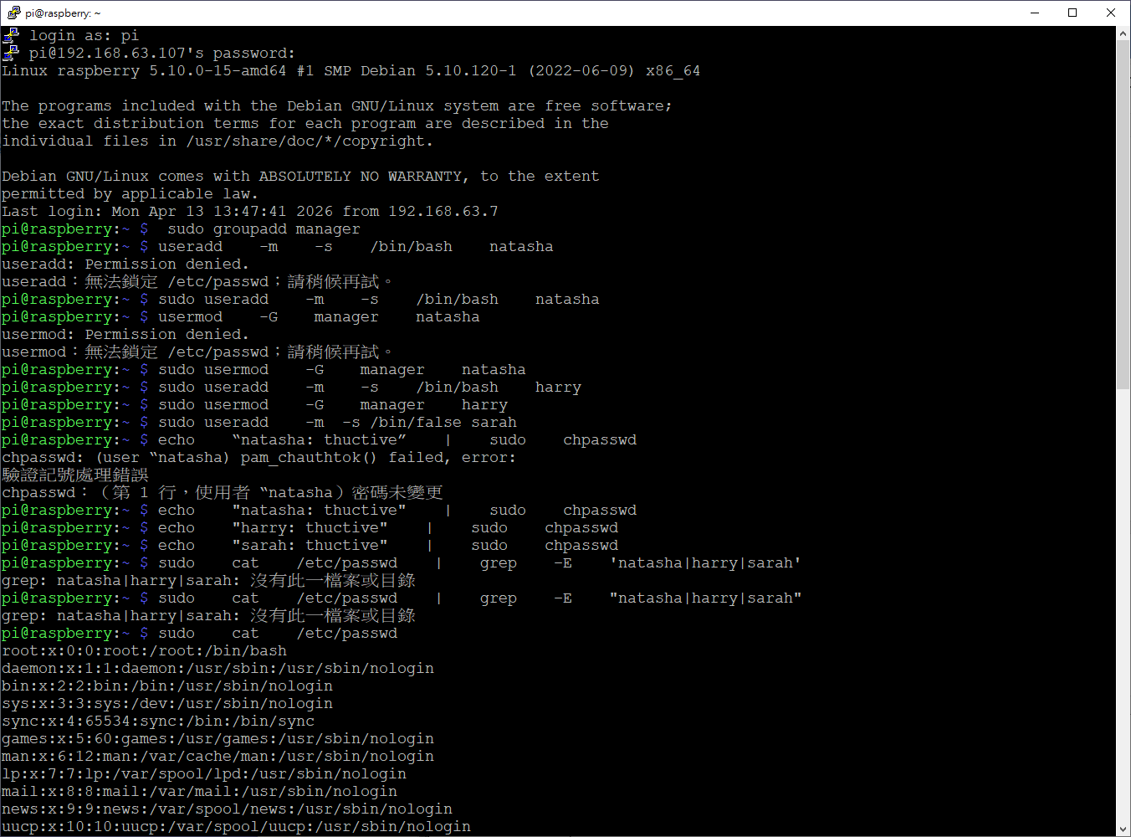
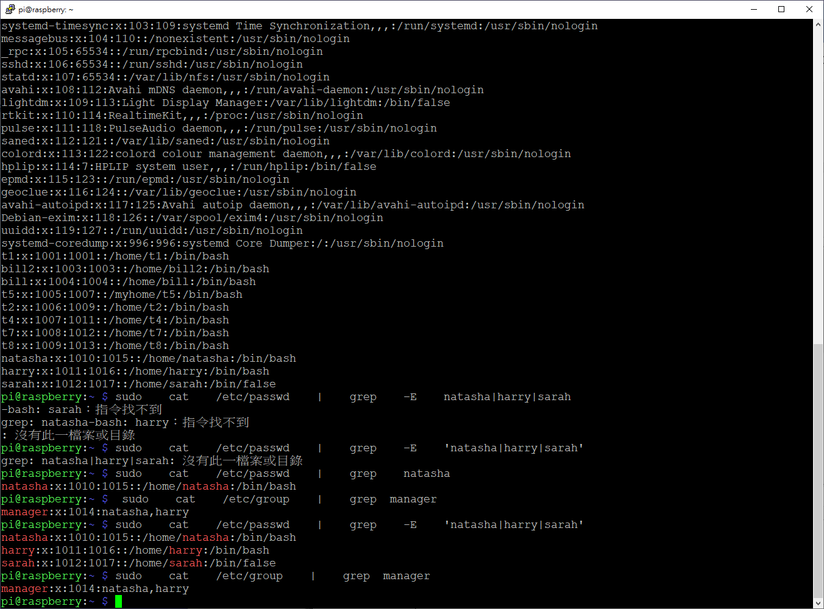

3、建立 jack 用戶，設定密碼為:jack，並將此用戶加入 sudo 名單內
使用此指令檢查:
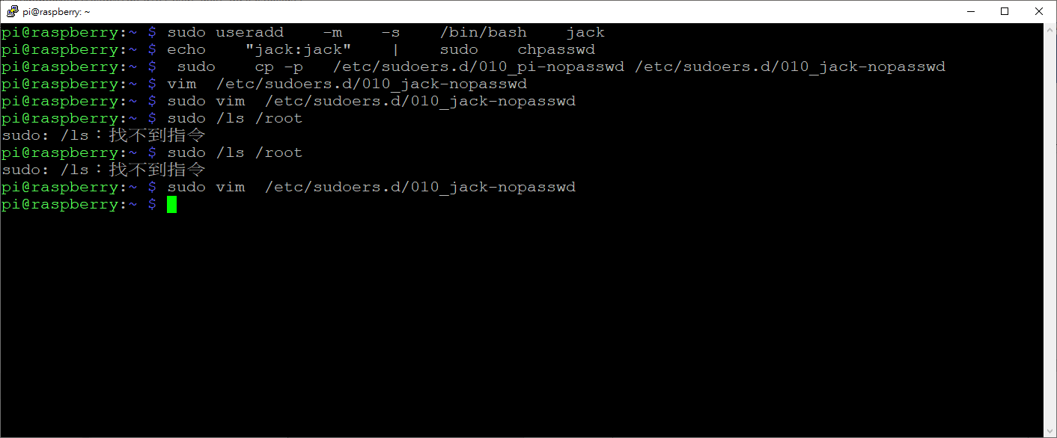
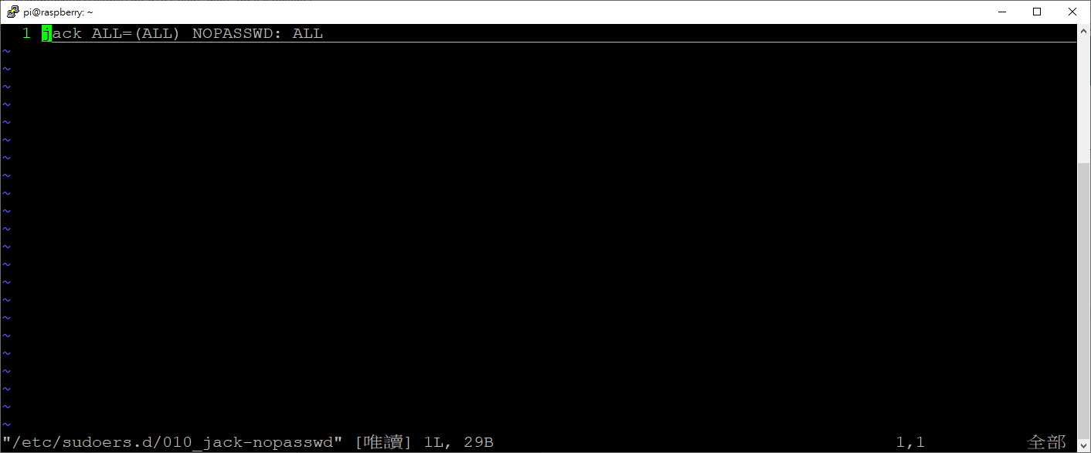

# sudo ls /root
